TINJAUAN TEOLOGIS TENTANG PELAYANAN TERHADAP
PASANGAN YANG DIPARAMPO DI GEREJA TORAJA JEMAAT
KAERO KLASIS SANGGALLA’ SELATAN

’ iAKN TO-AJA

perpustakaan
ISFITUT AGAMA MP'. NEGERI
I9! Terima : 0^- 3039-
No Indi'k

No. Kias ; 348-39
D»trdi/
Hadiah dari •
SKRIPSI
Diajukan kepada Institut Agama Kristen Negeri (IAKN) Toraja
sebagai salah satu syarat untuk memperoleh gelar Sarjana Teologi (S.Th)
Oleh
ELVHYN BURA EWANAN
2020175066
PROGRAM STUDI TEOLOGI KRISTEN
FAKULTAS TEOLOGI DAN SOSIOLOGI KRISTEN
INSTITUT AGAMA KRISTEN NEGERI (IAKN) TORAJA
2021
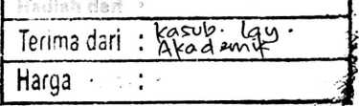

HALAMAN PERSETUJUAN  Judul : Tinjauan Teologis tentang Pelayanan terhadap pasangan yang  Diparampo di Gereja Toraja Jemaat Kaero Klasis Sangalla  Selatan.  Diajukan Olehp :  Nama | : Elvhyn Bura Ewanan
Nirm | -.2020175066
Program Studi | : Teologi Kristen
Fakultas | : Teologi dan Sosiologi Kristen

Setelah dikonsultasikan, dikoreksi, dan diperbaiki dengan arahan dari
pembimbing, maka skripsi ini dinyatakan memenuhi syarat untuk dijilid dan
diserahkan pada Institut Agama Kristen Negeri (IAKN) Toraja.
Tana Toraja, 28 Januari 2022
Dosen Pembimbing
Dosen Pembimbing 1 Dosen Pembimbing 2
Dr. Abraham S. Tanggulungan, M.Si. Trisliawadi Darius, M.Th.
NIP 197205102005011004
NIP 199111122019032030
HALAMAN PENGESAHAN
Judul : Tinjauan Teologis tentang Pelayanan terhadap pasangan yang
Diparampo di Gereja Toraja Jemaat Kaero Klasis Sangalla
Selatan.
Disusun oleh •
Nama • Elvhyn Bura Ewanan
NIRM : 2020175066
Program Studi ■ Teologi Kristen
Fakultas • Teologi dan Sosiologi Kristen
Dibimbing oleh
1. Dr. Abraham S. Tanggulungan, M.Si.
2. Trisnawadi Darius, M.Th.
Telah dipertahankan di depan dewan penguji pada ujian sarjana (S-l)
Institut Agama Kristen Negeri (IAKN) Toraja tanggal 06 Desember 2021 dan
diyudisium tanggal 29 Desember 2021.
Dewan Penguji
Penguji Pendamping
.Th.

Penguji Utama,
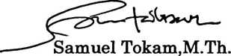
NIP 196703302006041001
Yelinda S
NIP 198402 2019032012
Panitia Ujian
umiati
utrV Natalia,M.Pd.
NIP 199012292019032027
Sekretaris,

Algu S. PabAngke,M.Pd.
NIP 198808162011012010
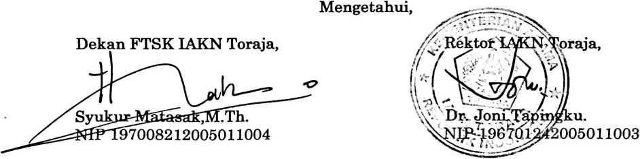
iii


Abstrak
Elvhyn Bura Ewanan 2020175066: “Kajian Teologis Tentang Sikap Gereja
Dalam Pelayanan Terhadap Pasangan Yang Diparampo Di Gereja Toraja
Jemaat Kaero” Disusun oleh Elvhyn Bura Ewanan. Dibimbing oleh Dr.
Abraham S. Tanggulungan, M.Th selaku dosen pembimbing satu dan Trisnawadi
Darius, M.Th selaku pembimbing dua.
Topik ini bertitik tolak pada pelayanan Gereja terhadap pasangan yang
diparampo. Menurut pengamatan penulis ada banyak anggota jemaat yang sudah
membentuk rumah tangga namun belum menerima pemberkatan nikah dalam
gereja dan hanya melalui tahap ma’parampo. Hal ini yang menjadi daya Tarik
penulis untu menelitih bagaiaman sikap gereja dalam hal ini, berhubung gereja
terus memberikan pelayanan kepada mereka selayaknya pasangan yang sudah sah
dimata Tuhan dan Negara.
Dalam rangka memperoleh data yang akurat, maka penulis menggunakan
pendekatan kualitatif dengan menggunakan tiga teknik pengumpulan data yaitu
kepustakaan sebagai landasan teori, wawancara dengan narasumber tokoh adat,
tokoh masyarakat, pemimpin agama/gereja dan warga jemaat. Observasi yaitu
dengan cara peneliti yang turun mengamati langsung.
Dari hasil penelitian memperlihatkan bahwa sikap gereja dalam melayani
pasangan yang baru melalui tahap ma ’parampo dan sudah hidup bersama adalah
sebagai proses pengembalaan dan pelayanan gereja.
Kata Kunci: Pelayanan, Rampanan’kapa’, ma’parampo, perkawinan Kristen.
v

